Comunicato stampa

L’Azienda Autonoma di Stato Filatelica e Numismatica trasmette le informazioni relative al programma filatelico previsto per l’anno 2013
800° Anniversario della donazione del Monte della Verna a San Francesco

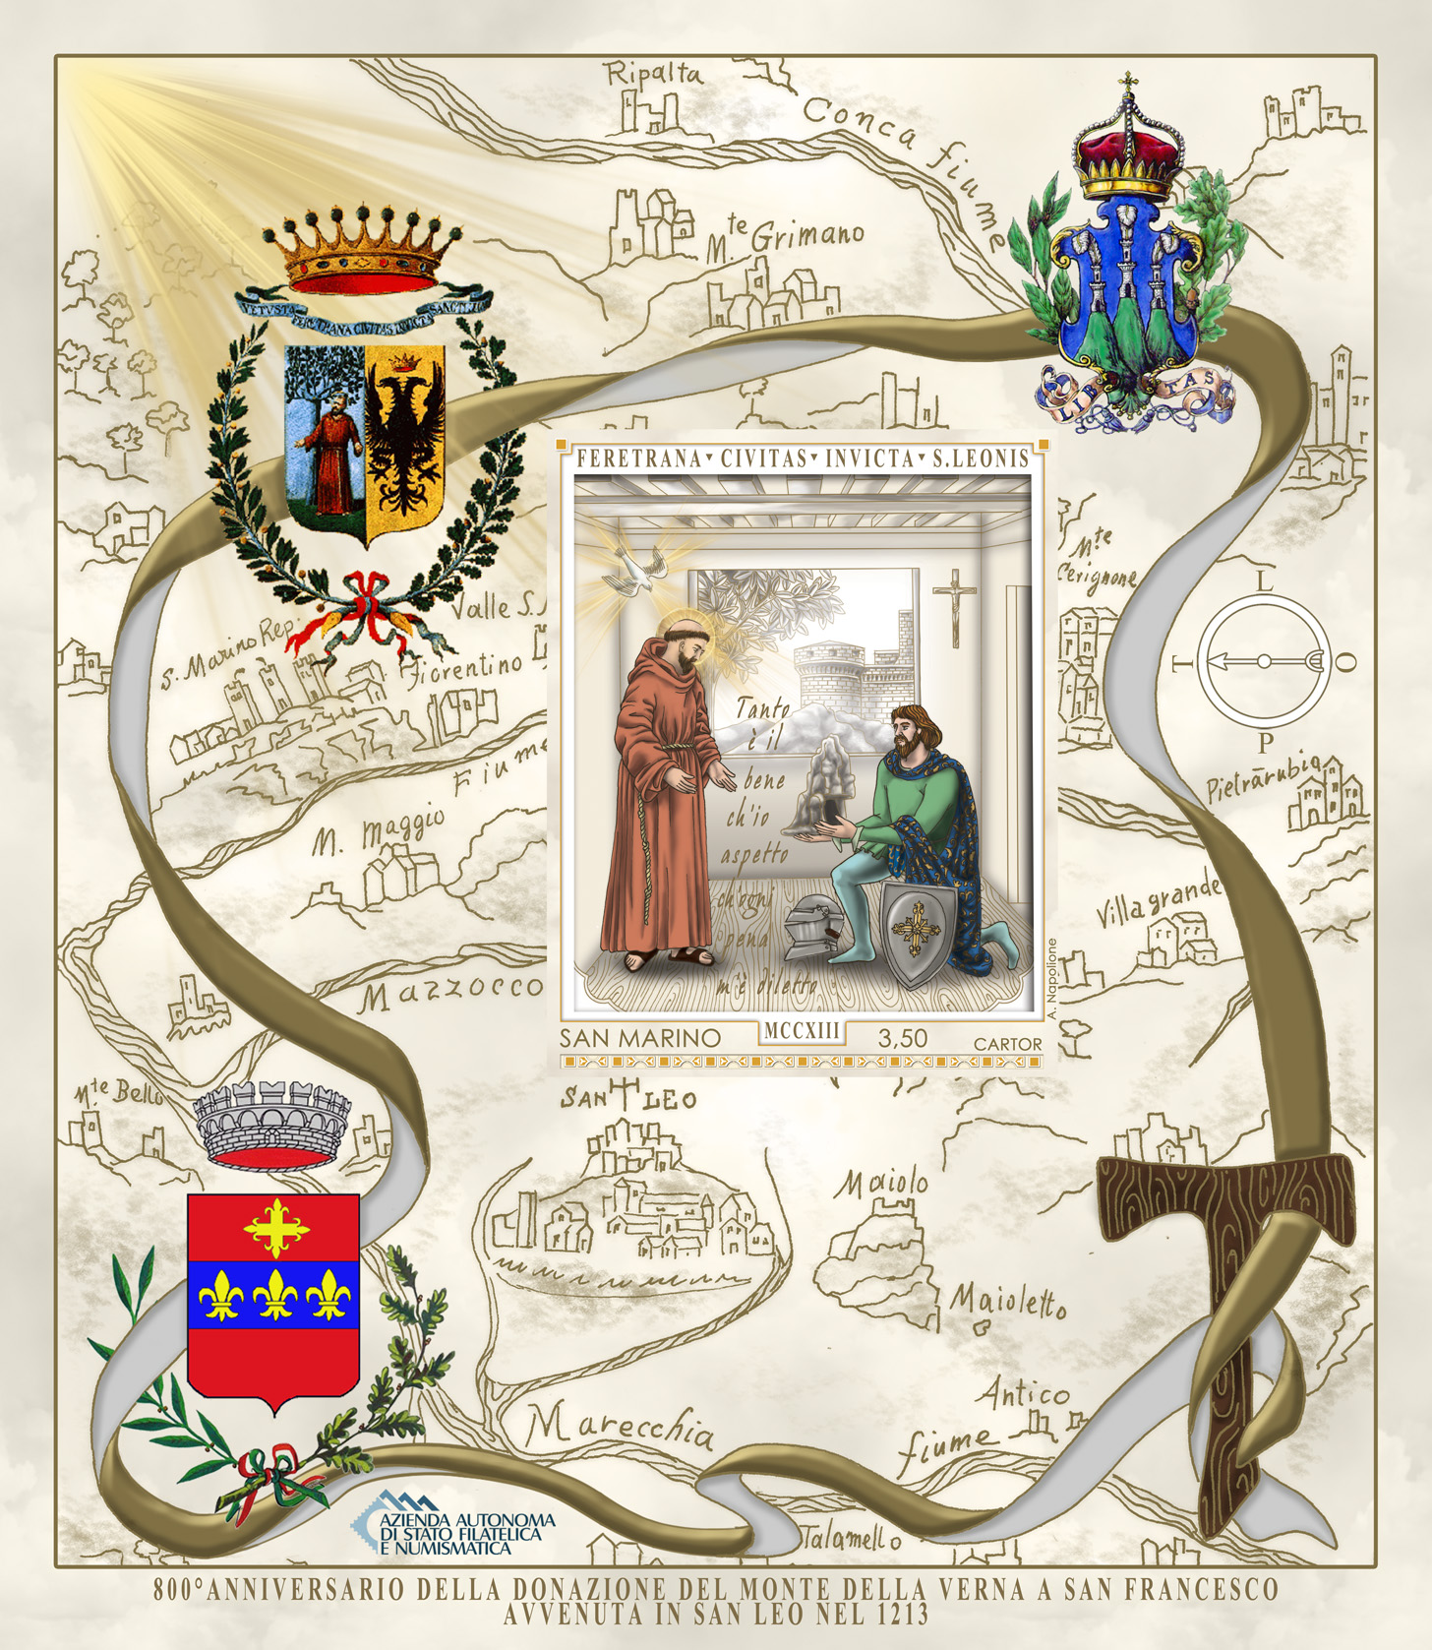 | 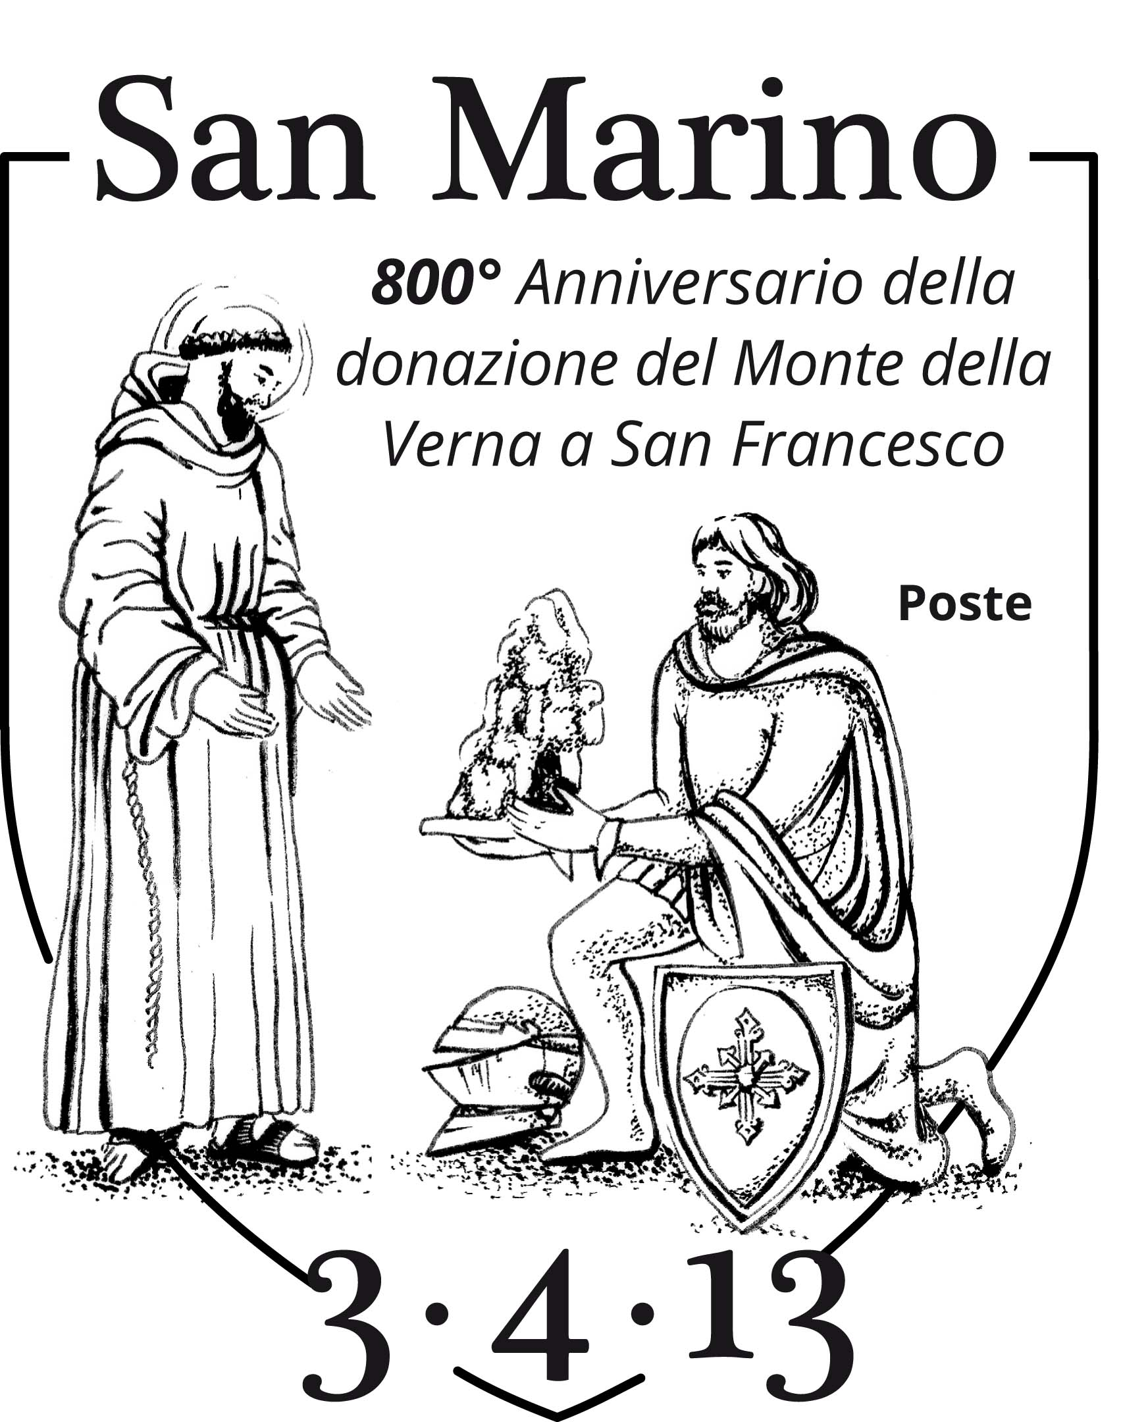
“Tanto è il bene che mi aspetto che ogni pena m’è diletto” con queste parole San Francesco, l’8 Maggio 1213, presso il Palazzo dei Conti Nardini a San Leo nel Montefeltro, incantò il Conte Orlando Cattani da Chiusi che per l’occasione ebbe a regalargli un Monte solitario, conosciuto come La Verna, situato nell’attuale provincia di Arezzo. Il francobollo disegnato da Antonella Napolione pone in sigillo l’ufficiale gesto della donazione. Da un lato il Santo e dall’altra il Conte che trovando conforto e luce nelle parole pronunciate, in onorevole dono, pose simbolicamente nelle mani del religioso il Monte in offerta. Subito dopo, Francesco con alcuni compagni, iniziò il cammino verso quel monte dando inizio anche al cammino spirituale dell’Uomo. I Conventi che sorsero in suo nome, nel corso del tempo, traggono origine proprio dal quel primo pellegrinaggio in Valmarecchia e Rimini. Oggi a Palazzo Nardini, una sala al secondo piano, è dedicata proprio a quell’incontro. La stanza, con soffitto a cassettoni lignei, è adibita a cappella, sull’altare una tela del pittore pesarese Ciro Pavisa illustra il miracolo delle stimmate. Nell’anniversario dell’ottocentesimo anno di questo singolare avvenimento, la filatelia sammarinese ha voluto farne memoria con un omaggio “storico”. Protagonista il francobollo da euro 3,50 all’interno di un foglietto che riproduce una cartina del Montefeltro e partendo da destra in senso antiorario, lo stemma della Repubblica di San Marino e quello di San Leo, realtà territoriali gemellate in onore dei due fondatori, Leone e Marino, che nel 257 giungendo entrambi dall’isola di Arbe in Dalmazia, protesi nell’opera di evangelizzazione cristiana, sfuggirono alla persecuzione dell’Imperatore Diocleziano, rifugiandosi proprio in cima al Monte Titano. Passati tre anni da quell’avventura Leone, con un piccolo gruppo di compagni, si diresse verso la rupe del Monte Feliciano, dando poi origine alla città di San Leo. Un intreccio di tradizione e storia che trova nel comune di Chiusi della Verna, terzo stemma in senso antiorario, non solo il riferimento al Monte La Verna donato dal Conte Orlando Cattani da Chiusi a San Francesco ma anche all’esplicito e più recente gemellaggio tra il Castello di Serravalle e l’omonima città aretina che da circa quarant’anni ospita una colonia montana per ragazzi promossa e curata dalla Parrocchia e dalla Congregazione di Serravalle. Infine a chiudere il cerchio simbolico del francobollo, il Tau che simboleggiava nell’Antico Testamento il segno posto sulla fronte di coloro che venivano salvati e che con San Francesco è diventato il supporto di una vera e propria mistica della fede, simbolo di conversione permanente e di rinuncia alla proprietà.

Data emissione 3 aprile 2013  Valori un foglietto con un valore da € 3,50  Tiratura n. 70.000 foglietti  Stampa offset a quattro colori a cura di Cartor Security Printing con inchiostro fluorescente come dispositivo di sicurezza  San Marino 15 febbraio, 2013 | Dentellatura 13 ¼ x 13 ½  Formato del francobollo 44,40 x 55.88 mm  Formato del foglietto 123x141 mm  Autore del bozzetto Antonella Napolione

